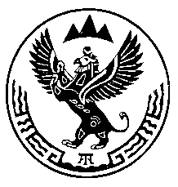

Министерство природных ресурсов,
экологии и туризма Республики Алтай

П Р И К А З

г. Горно-Алтайск

« 04 » апреля 2019 года № 307

О внесении изменений в приказ Министерства природных ресурсов, экологии и имущественных отношений Республики Алтай от 5 сентября 2018 года № 561

Руководствуясь Указом Главы Республики Алтай, Председателя Правительства Республики Алтай от 18 марта 2019 года № 57-у «О переименовании Министерства природных ресурсов, экологии и имущественных отношений Республики Алтай, Министерства экономического развития и туризма Республики Алтай»,

приказываю:

1. Внести в приказ Министерства природных ресурсов, экологии и имущественных отношений Республики Алтай от 5 сентября 2018 года № 561 «Об утверждении Примерного положения об оплате труда работников государственных учреждений Республики Алтай, подведомственных Министерству природных ресурсов, экологии и имущественных отношений Республики Алтай, по виду экономической деятельности «Деятельность в области архитектуры и инженерно-технического проектирования; технических испытаний, исследований и анализа» следующие изменения:
1) в наименовании и преамбуле приказа слова «имущественных отношений» заменить словом «туризма»;
2) в пункте 1 приказа слова «имущественных отношений» заменить словом «туризма»;
3) в приложениях к приказу слова «имущественных отношений» заменить словом «туризма».
2. Контроль за исполнением настоящего приказа оставляю за собой.

Министр Е.В. Ларин

Исп.: Т.В. Коробейникова, тел. 6-66-06

